Lorch Schweißtechnik GmbH: Technologiepartner bei e.GO Life, dem ersten mit Methoden der Industrie 4.0 entwickelten Elektro-Stadtauto
Echtzeitfähige Datendokumentation sichert kurze Entwicklungszeit

Mit dem e.GO Life kommt ab Ende 2018 ein kompaktes Elektro-Stadtauto neu auf den Markt, das auf dem RWTH Aachen Campus unter Einsatz hochiterativer, agiler Entwicklungs- und Fertigungsmethoden entstanden ist. Als Technologiepartner seit der Entwicklungsphase mit dabei ist die Lorch Schweißtechnik GmbH, deren innovative, voll digitale Schweißlösungen sich problemlos in Industrie-4.0-Umgebungen integrieren lassen und so eine sichere Informationsverfügbarkeit als Voraussetzung für eine moderne Entwicklungs- und Produktionsumgebung bieten.
Zum Jahresende 2018 werden die ersten Fahrzeuge des e.GO Life aus der Produktionshalle in Aachen-Rothe Erde rollen. Das Besondere des e.GO Life ist der Einsatz modernster Industrie-4.0-Technologien, die eine extrem kurze Entwicklungszeit von nur drei Jahren und die Herstellung von kostengünstigen Prototypen und Kleinserien ermöglichten. So wurde das seriennahe Fahrzeug mit einem Budget von knapp 30 Millionen Euro entwickelt. Beteiligt an der Entwicklung sind mit dem European 4.0 Transformation Center (E4TC), der Demonstrationsfabrik (DFA), dem Aachen Center for Additive Manufacturing (ACAM) und der Aachener Werkzeugbau Akademie (WBA) vier verschiedene Einrichtungen des RWTH Aachen Campus.
Die Herstellung eines leichten Chassis bildet dabei einen zentralen Teil des e.GO Life-Konzepts. Um Gewicht zu sparen, werden einfache Vierkant-Aluminiumprofile zu einer ausgeklügelten und sicheren Rahmenkonstruktion zusammengeschweißt. Frühe Simulationsmöglichkeiten führten dabei zu einem hochwertigen Chassis, in dem die Steifigkeit des Batterie-Kompartiments für die passive Sicherheit des gesamten Autos genutzt werden konnte.
Um ein optimales Chassis zu erreichen, war der Rohbau verschiedener e.GO-Prototypen und Vorserienfahrzeuge innerhalb der Demonstrationsfabrik (DFA) notwendig. Das Entwicklungsteam arbeitet dabei mit Equipment der Lorch Schweißtechnik GmbH. Der Spezialist für digitale Schweißprozesse wurde für das Projekt ausgewählt, weil bei dessen Geräten dank eines durchgehend digital protokollierten Schweißprozesses jederzeit auf alle notwendigen Schweißparameter zurückgegriffen werden kann. Mithilfe einer integrierten Standardschnittstelle (CAN-Bus) können die Schweißprozessdaten über die innovativen Dokumentationssysteme Q-Data, Q-Sys oder einen Cloud-Connector automatisiert, von Hand sowie im mobilen Einsatz erfasst und dokumentiert werden – ideal für den vernetzten Industrie-4.0-Datenaustausch sowie eine fortlaufende Optimierung der Entwicklungs- und Fertigungsprozesse.
Die umfassende Datendokumentation gilt im Besonderen auch für Handschweißprozesse, auf die bei der Vorserien-produktion des e.GO Life überwiegend zurückgegriffen wurde. Auch hier können die Schweißparameter jederzeit auf einfache Weise aufgezeichnet und dokumentiert werden. Für die Entwickler ergibt sich dadurch die Möglichkeit, schnell und auf sicherer Datenbasis durch Iterationen die Rahmenkonstruktion oder den Schweißprozess selbst weiter optimieren zu können.
„Das Umfeld des RWTH Aachen Campus hat dazu beigetragen, dieses Fahrzeug mit einem Budget von knapp 30 Millionen Euro zu entwickeln. Mit unserem Ansatz einer hochiterativen Prototypenentwicklung haben wir gezeigt, dass sich visionäre Lösungsansätze auch in einer relativ kurzen Zeit von nur drei Jahren zur Marktreife entwickeln lassen. Wir sind sehr froh, mit dem Unternehmen Lorch Schweißtechnik GmbH einen Partner in der Entwicklung gefunden zu haben, der heute schon hochkonnektive und Industrie-4.0-taugliche Lösungen anbietet, die sich schnell in eine agile Entwicklungsumgebung integrieren lassen“, so Professor Günther Schuh, CEO der e.GO Mobile AG.
„Die Lorch Schweißtechnik GmbH ist stolz, ein solch ebenso ehrgeiziges wie zukunftsorientiertes Projekt wie den e.GO Life unterstützen zu können. Als einer der innovativsten Hersteller von Schweißlösungen, der bereits seit über zehn Jahren seine Schweißgeräte mit „LorchNet“, einer standardisierten digitalen Schnittstelle ausstattet, setzen wir alles daran, Schweißprozesse in digitalisierte Entwicklungs- und Fertigungsabläufe zu integrieren, um damit eine noch höhere Wirtschaftlichkeit zu garantieren“, erklärt Achim Rausenberger, Leiter Forschung, Entwicklung und Technologie bei der Lorch Schweißtechnik GmbH.

e.GO Mobile AG
Die e.GO Mobile AG wurde 2015 von Prof. Dr. Günther Schuh als Hersteller von Elektrofahrzeugen gegründet. Auf dem RWTH Aachen Campus profitieren die bisher 230 Mitarbeiter nicht nur von dem Vorreiterprojekt StreetScooter, sie nutzen auch das einzigartige Netzwerk des Campus mit ca. 360 Technologieunternehmen und Forschungseinrichtungen. In agilen Teams wird an verschiedenen kostengünstigen und kundenorientierten Elektrofahrzeugen für den Kurzstrecken-verkehr gearbeitet. Für die Serienproduktion nimmt die e.GO Mobile AG derzeit ihr neues Werk in Aachen-Rothe Erde in Betrieb. www.e-go-mobile.com
Lorch Schweißtechnik GmbH
Die Lorch Schweißtechnik GmbH ist einer der führenden Hersteller von Lichtbogen-Schweißanlagen für industrielle Anwendungen, Metallhandwerk, teilautomatisierte Lösungen und Automation mit Robotern. Seit über 60 Jahren werden Lorch Qualitätsanlagen in Deutschland in einer der weltweit modernsten Schweißanlagenfertigungen hergestellt und in mehr als 60 Länder exportiert. Die Schweißtechnik von Lorch vereint besten Praxisnutzen, einfachste Bedienung sowie hohe Wirtschaftlichkeit und setzt im Markt neue technologische Standards.

Bildunterschriften
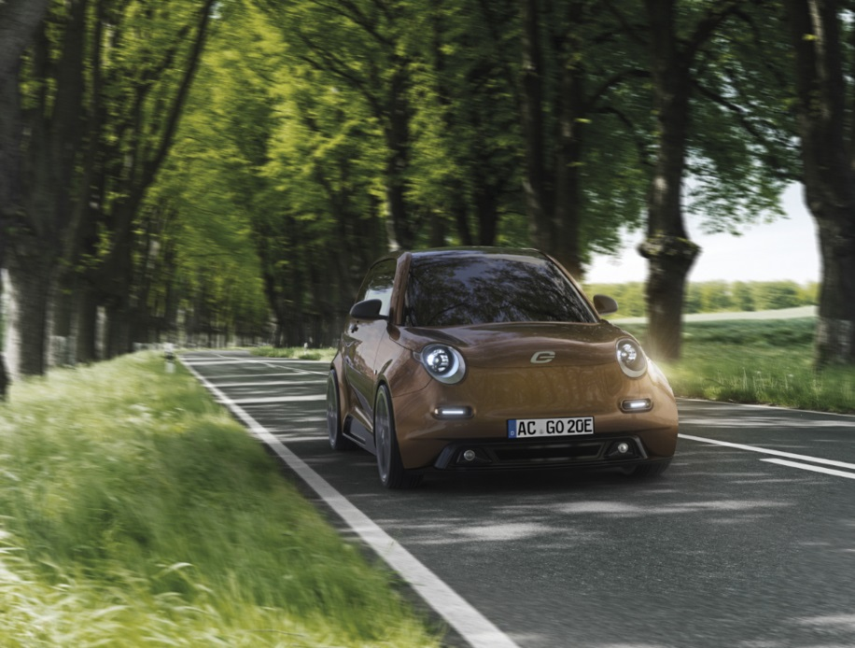
Neuartiges Konzept e.GO Life: mit hochiterativer Prototypenentwicklung und smart vernetzten Produktionsprozessen zum praktischen und bezahlbaren Elektro-Stadtauto

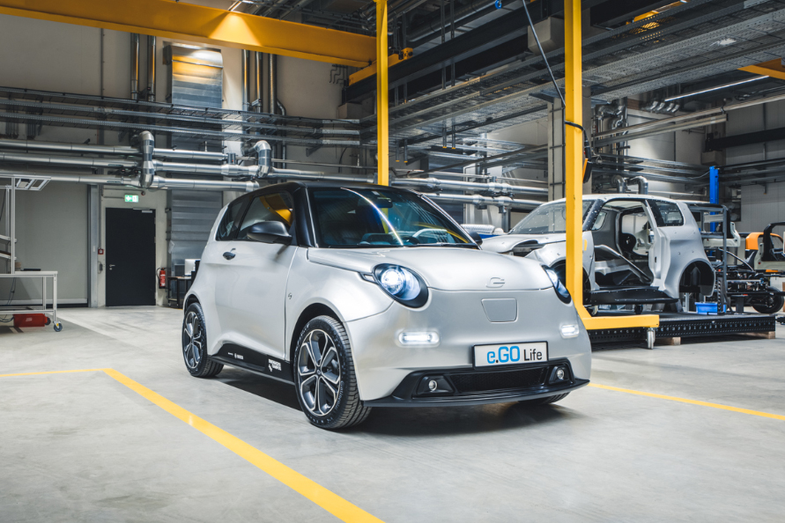
Kurze Entwicklungszeit dank Industrie 4.0: Die ersten Prototypen des e.GO Life wurden in der Anlauffabrik des RWTH Aachen Campus gefertigt

Weitere Informationen finden Sie unter www.lorch.eu

Pressekontakt:
Lorch Schweißtechnik GmbH
Sandra Vix
T +49 7191 503-0
F +49 7191 503-199
Im Anwänder 24–26
71549 Auenwald
Germany

Abdruck frei. Belegexemplar erbeten.

